Jak kupować perfumy bez wąchania? Poradnik dla miłośników zakupów online
Szybkie tempo życia przyzwyczaiło nas do podejmowania wielu decyzji przez internet. Sporym zainteresowaniem cieszą się zwłaszcza wygodne oraz szybkie zakupy online. Choć takie transakcje, jak np. nabycie perfum, dla wielu mogą wydawać się niemożliwe to wbrew pozorom jesteśmy w stanie wybrać najlepszy zapach dla siebie bez wąchania flakonu. Jak tego dokonać? Z pomocą przychodzi marka Magnificora, która udziela kilku cennych wskazówek.

W zgodzie z nutą zapachową

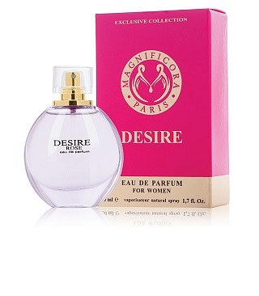
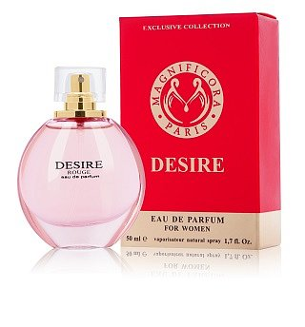
Zakupy online wiążą się z ryzykiem ponieważ dopóki nie odbierzemy przesyłki nigdy nie mamy pewności co w niej otrzymamy. Najczęściej wynika to z nieprzemyślanych i pochopnych decyzji. Jeśli z pozoru wydaje nam się, że kupno perfum „w ciemno” jest ryzykowny zabiegiem to nic bardziej mylnego. Wystarczy, że bardzo dokładnie przeczytamy opis kompozycji zapachowych, zawartych w danym produkcie. Warto wiedzieć, że każde perfumy komponuje się na zasadzie trzynutowego układu zapachów: nuty głowy, nuty serca oraz nuty bazy. Pierwsza zawiera zapachy, które zapadają w pamięci najdłużej, lecz ulatniają się najszybciej. Reprezentują ją aromaty cytrusowe, kwiatowe lub lekko ziołowe. Substancje, składające się na nutę serca stanowią rdzeń perfum, ich aromat rozwija się po ok. 20 minutach od aplikacji i utrzymuje przez kilka godzin. Należą do nich zapachy owocowe, ziołowe oraz lekko drzewne. Nuta bazy uwalnia się najwolniej i to ją czujemy na długo po aplikacji perfum. W jej skład wchodzą wonie drzewne oraz korzenne. Dzięki tej wiedzy, po sprawdzeniu składu wody toaletowej będziemy dokładnie wiedzieć, jakiego zapachu możemy oczekiwać po danym produkcie zaraz po aplikacji, jak i po kilku godzinach. Na tej podstawie z łatwością wybierzemy perfumy, których aromat będzie nam towarzyszył.
Jak czytać nuty zapachowe?
Naszym zadaniem jest dokładne sprawdzenie poszczególnych nut zapachowych, aby wybrać swoje ulubione oraz najbardziej odpowiadające naszym preferencjom kompozycje. Przykładowo w perfumach DESIRE ROSE od marki Magnificora odnajdziemy owoc granatu, yuzu i akord lodu w nucie głowy, magnolię, piwonię i kwiat lotosu w nucie serca oraz ambrę, drzewo mahoniowe i piżmo w nucie bazy. Oznacza to, że mają one kwiatowy, słodki smak, który po kilku godzinach zmieni się w zmysłowy, korzenny aromat. Wystarczy sprawdzić perfumy DESIRE BLANC, aby zauważyć, że ich zapach będzie zupełnie inny. W nucie głowy królują tutaj: kminek, rabarbar oraz cytrusy, w nucie serca – mięta, zielona herbata i jaśmin, a bazę stanowi mech dębowy, ambra oraz piżmo. Całość tworzy bardzo świeżą, energetyczną woń.
W kolekcji DESIRE marki Magnificora odnajdziemy ponadto 3 inne wonie damskie: DESIRE NOIR, DESIRE GOLD, DESIRE ROUGE oraz 3 męskie DESIRE ADVENTURE, DESIRE PASSION, DESIRE ENERGY. Dzięki tak szerokiej ofercie oraz znajomości zasad dobierania zapachu, każdy znajdzie perfum idealny dla siebie.
Desire Rose
Perfum
Pojemność neto: 50 ml
Cena brutto: 239,99 zł
Desire Blanc
Perfum
Pojemność neto: 50 ml
Cena brutto: 239,99 zł
Desire Noir
Perfum
Pojemność neto: 50 ml
Cena brutto: 239,99 zł
Desire Gold
Perfum
Pojemność neto: 50 ml
Cena brutto: 239,99 zł
Desire Rouge
Perfum
Pojemność neto: 50 ml
Cena brutto: 239,99 zł
Desire Adventure
Perfum
Pojemność netto: 50 ml
Cena brutto: 239,99 zł
Desire Energy
Perfum
Pojemność netto: 50 ml
Cena brutto: 239,99 zł
Desire Passion
Pojemność netto: 50 ml
Cena brutto: 239,99 zł
Magnificora Sp. z o.o. specjalizuje się w produkcji perfumeryjnej i kosmetycznej. Flagowymi produktami marki są damskie i męskie perfumy, a także perfumowane wody oraz kosmetyki do ciała. W ich procesie produkcyjnym wykorzystywane są najwyższej jakości, starannie dobrane komponenty czołowych, europejskich producentów. Dbając o bezpieczeństwo użytkowników wszystkie produkty marki Magnificora zostały poddane testom dermatologicznym przeprowadzonym w wyspecjalizowanych placówkach medycznych Narodowego Instytutu Zdrowi, dzięki czemu posiadają świadectwa jakości zdrowotnej Certificate of Health Quality. Wysoka jakość i trwałość zapachów marki Magnificora została doceniona przez wielu klientów europejskich, z wielkim sukcesem są dystrybuowane w takich krajach jak: Czechy, Słowacja, Polska, Niemcy, Włochy oraz Węgry.
Magnificora
ul. Francuska 13/4
40-027 Katowice
tel.: +48 509 069 251
e-mail: office@magnificora.com
www.magnificora.pl

